UNIUNEA ARTIŞTILOR PLASTICI DIN REPUBLICA MOLDOVA ▲ CENTRUL EXPOZIŢIONAL "CONSTANTIN BRÂNCUŞI"
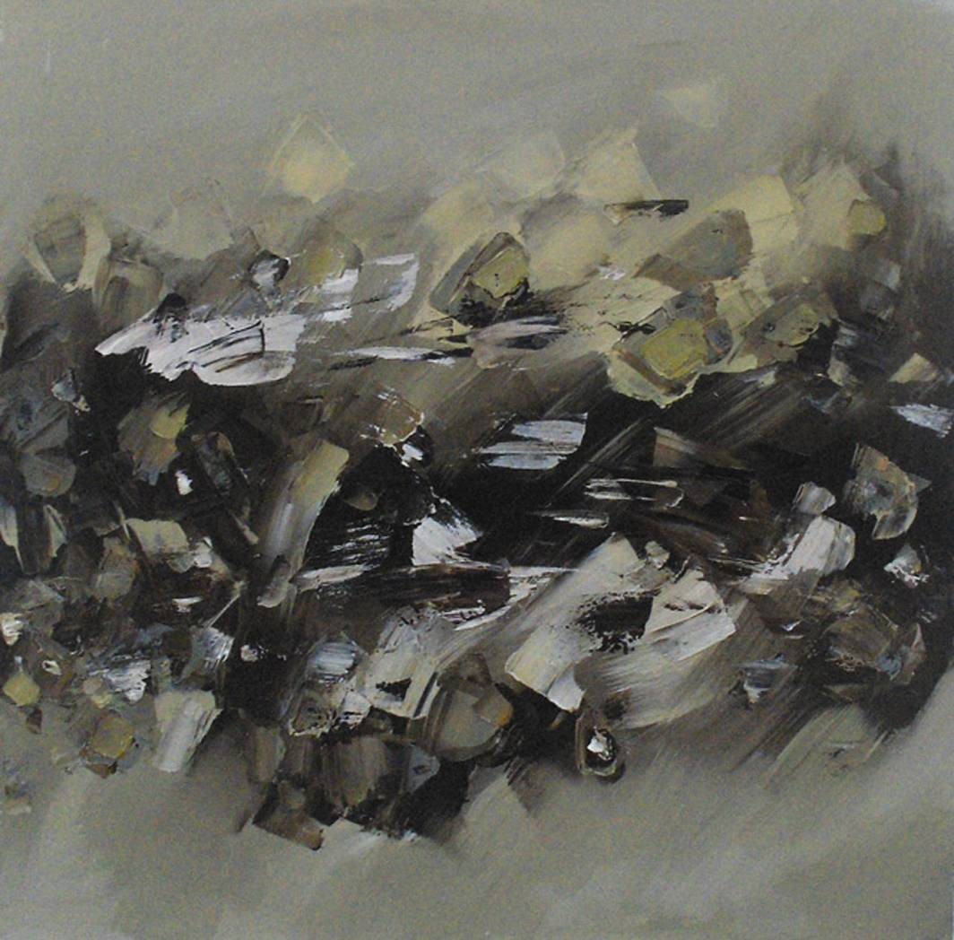

VICTOR URSU | 

EXPOZIŢIE PERSONALĂ │ 14-28 mai 2014 │VERNISAJ: Miercuri, 14 mai 2014, ora15:00

Centrul Expoziţional Constantin Brâncuşi UAP
Bd. Ştefan cel Mare şi Sfânt, nr. 3, MD-2001, Chişinău │Program – zilnic – 10:00-18:00. Luni închis. www.arta.md

